

VY__III/2__INOVACE__240
ZEMĚPIS



Anotace | Žák pracuje samostatně nebo s pomocí učitele. Žák se seznamuje se základními typy map a se symboly na mapách.
Autor DUM | Alena Kopřivová
Datum vzniku DUM | 15. 3. 2013
Ročník a typ školy | 7. – 9. ročník Základní školy praktické
ŠVP | „Učíme se pro život“, č.j. 580/07, RVP pro ZV, příloha pro LMP
Vzdělávací oblast | Člověk a příroda
Vzdělávací obor | Zeměpis
Vyučovací předmět | Zeměpis
Klíčová slova | Typy map, symboly na mapě
Očekávaný výstup | Žák se seznamuje s mapami, se symboly na mapách, pomocí myši přesouvá slova na správné místo na mapě.
Druh učebního materiálu | Pracovní list, Microsoft Word
Celková velikost | 9,29 MB

TURISTICKÁ MAPA – TURISTICKÉ ZNAČENÍ



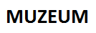

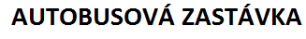
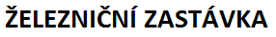
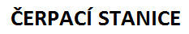
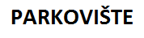




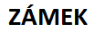









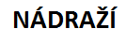


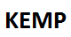

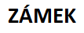

TURISTICKÁ MAPA Najdi na mapě a přesuň na správné místo název některé z uvedených turistických značek, pokus se najít další a určit jejich význam.
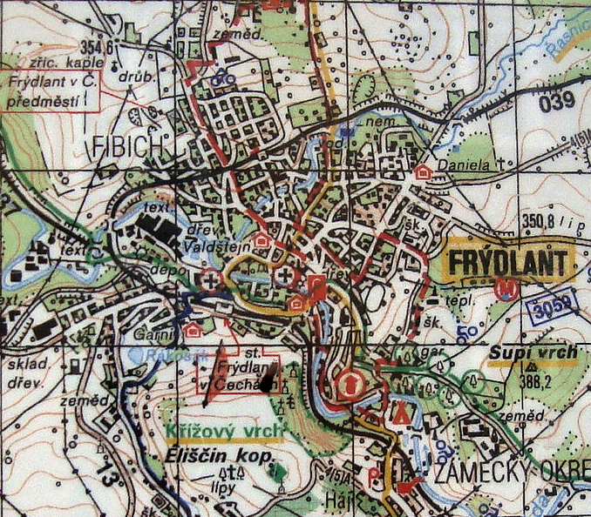
VŠEOBECNÁ MAPA - ZNAČENÍ

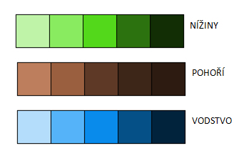
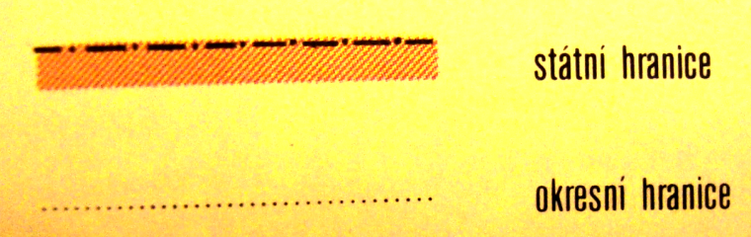
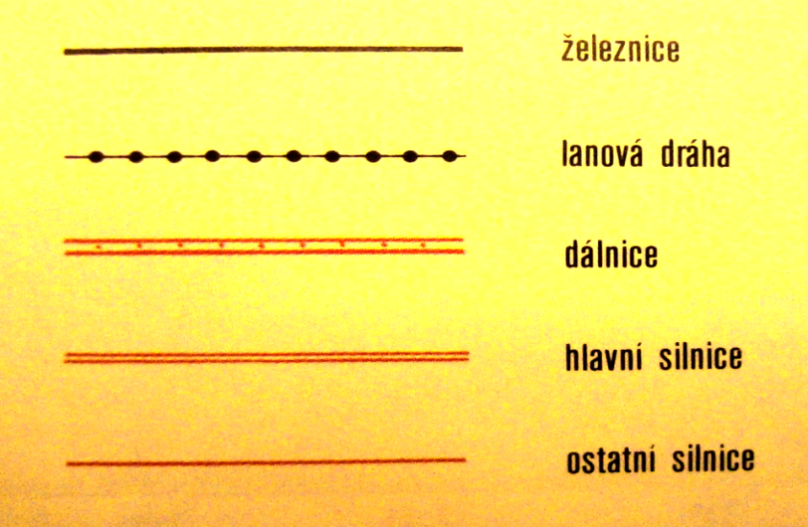
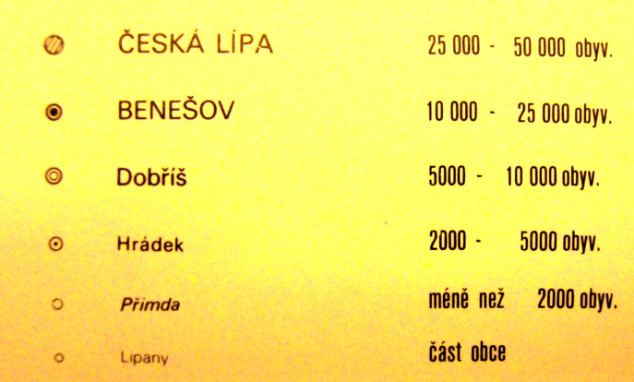
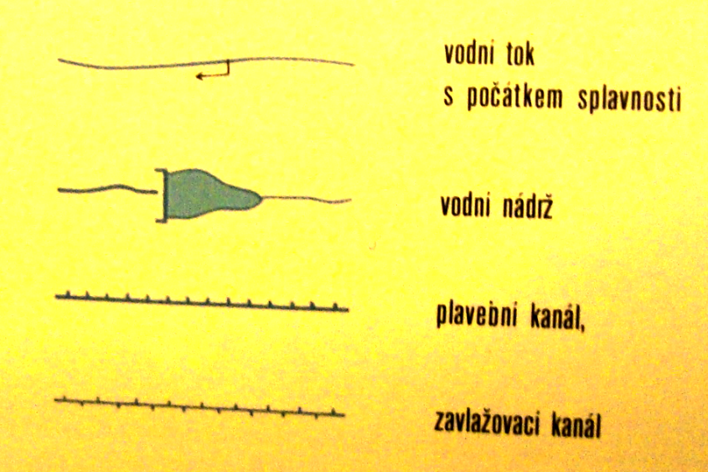
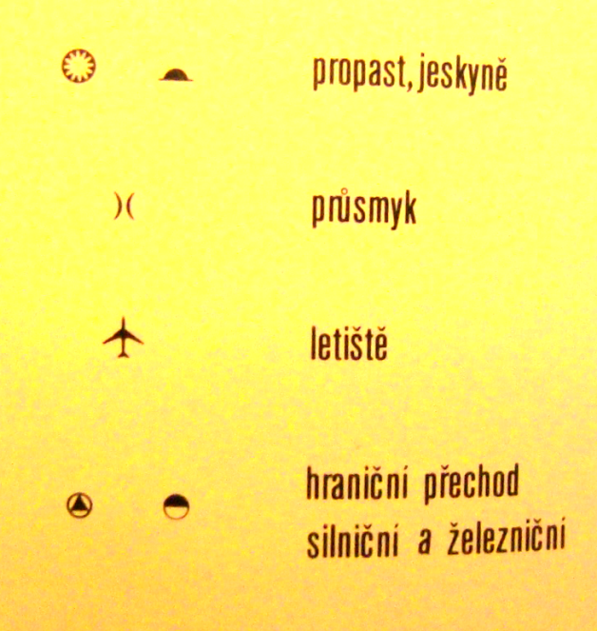
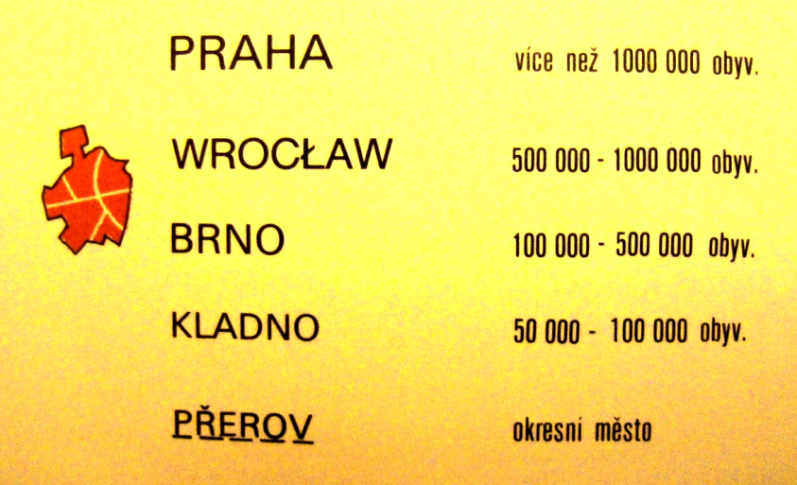
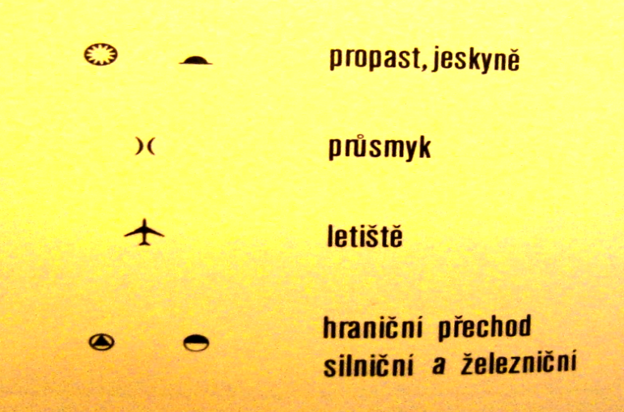
VŠEOBECNÁ MAPA
Přesuň podle značení název na správné místo

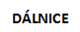
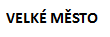
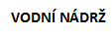
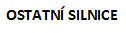
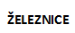

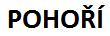
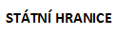

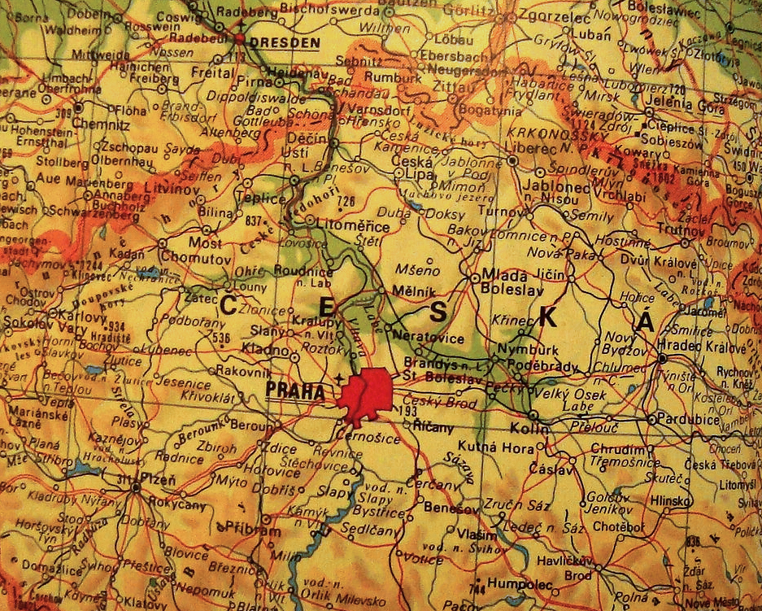
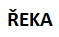

POLITICKÁ MAPA
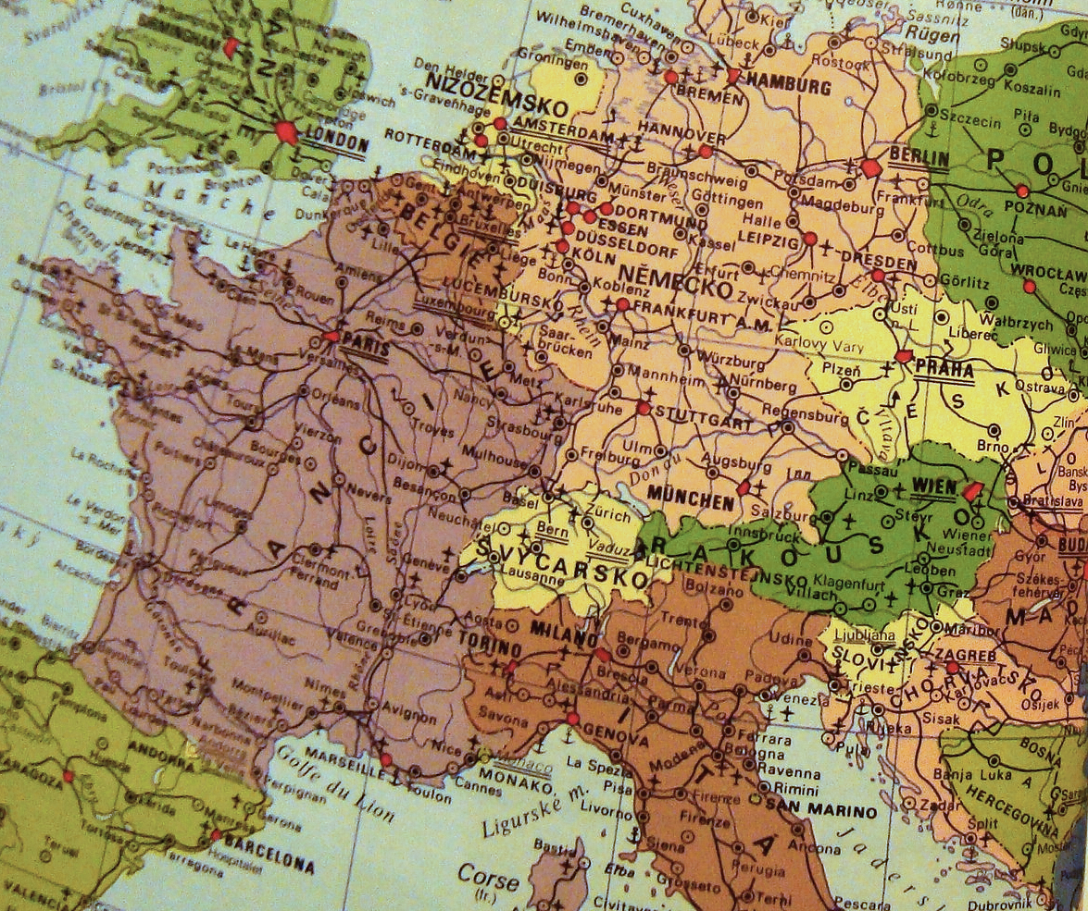
Politická mapa zobrazuje území států, která jsou oddělena čarami reprezentující hranice a vnitřní prostor je vybarven jednou barvou.
Najdi na mapě a přesuň na správné místo.
Dokážeš najít i další státy?

POUŽITÉ ZDROJE:
AUTOR NEUVEDEN. Rodinný atlas světa 1.vydání. Kartografie Praha, a. s., 2001, ISBN 80-7011-574-2

